2025
PRC Law Firm Rankings：Banking & Finance
Submission Form
中国律所年度排名：银行与金融申报表
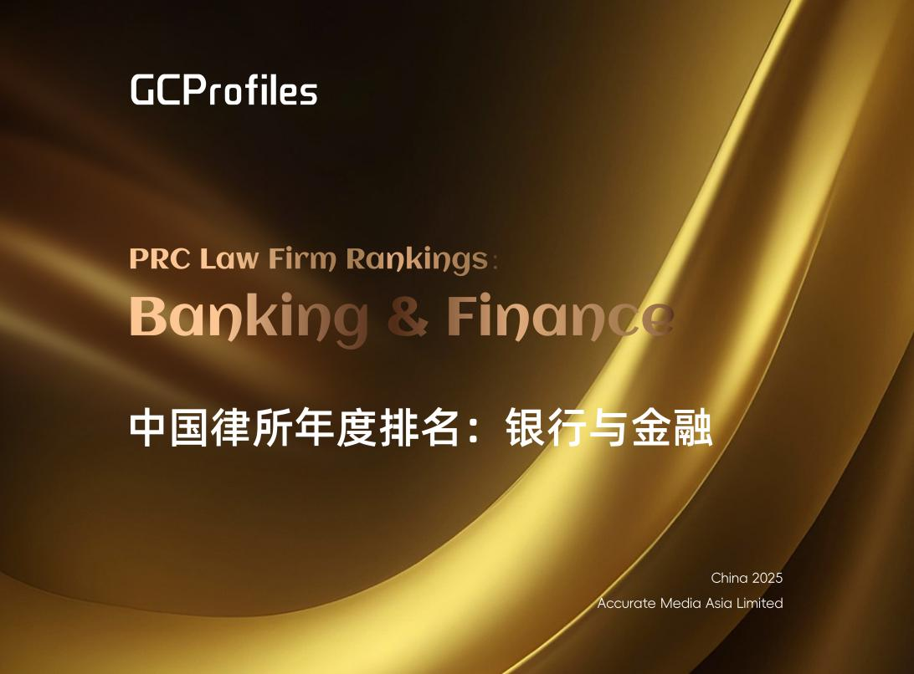

- 本申报表仅供参考，您也可提交银行与金融法律服务领域相关的其他形式材料。
- 报名截止时间为2025年11月26日18:00（北京时间）。
- 请于截止日期之前将申报表格发送到：cnteam@gcprofiles.com。
 |  基础信息
律所名称
联络人及邮箱
核心合伙人
（可填写超过2人）
特色业务领域  （如有其他特色领域可自行补充） |  |  | ☐金融机构设立、变更 ☐信贷与担保 ☐金融产品  ☐债券发行与资产证券化 ☐融资租赁及商业保理 ☐项目融资  ☐金融监管与合规 ☐特殊资产业务 ☐跨境金融  ☐金融争议解决 ☐金融科技  ☐其他：

 | 代表项目 | 申报项目已完成或正在进行均可
请列举近一年内贵所在银行与金融领域的代表性项目
（请说明贵所如何参与项目，项目的牵头合伙人、金额、当前状态、复杂性/创新性、达成的结果及影响。申报项目数量不超过10个）
请提供以上代表性项目中企业法务/客户联系人的联系方式（姓名、所在企业、职位、邮箱）供调研
重要客户清单
（过去12个月的新增客户请注明，保密信息请清晰标注）

 | 项目清单
请在此列明近三年内贵所在银行与金融领域的代表性项目（数量不限，请列明客户名称，*如为正在进行的项目或需要保密的信息，请清晰标注）
客户 |  |  | 项目名称及牵头合伙人

其他信息
请列举近三年内贵所在银行与金融领域引入的重要合伙人（如有）
如有其它有助于我们调研评估的信息，您可在此补充
（如贵所在银行与金融领域的业务特色与优势、团队规模与创收、业务规划、专业研究、获奖情况、媒体报道等，*保密信息请清晰标注）

